Национальный исследовательский университет компьютерных технологий, механики и оптики
Факультет ПИиКТ

Лабораторная работа №5

Работу выполнил: Степанов Михаил
Группа: P3130
Преподаватель: Исаев А.С.

Город: Санкт-Петербург
2021г

ПОСТАНОВКА ЗАДАЧИ
Вариант: 311765
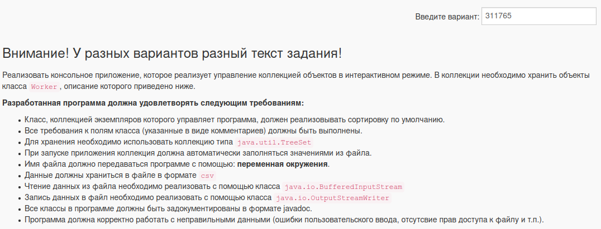
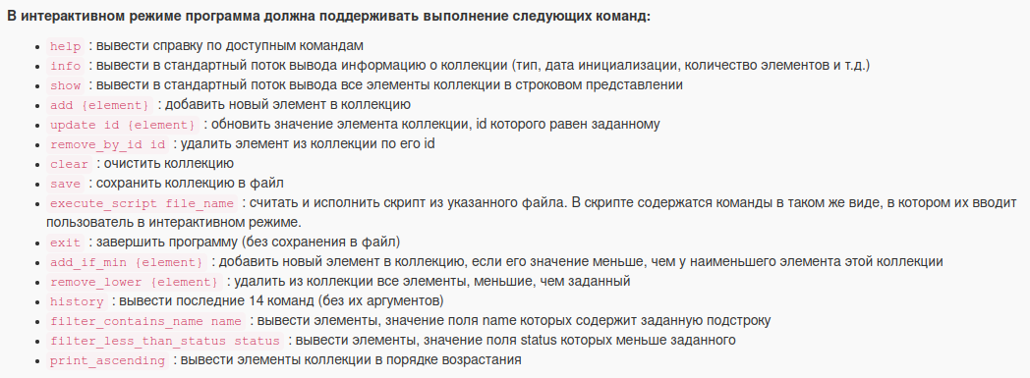
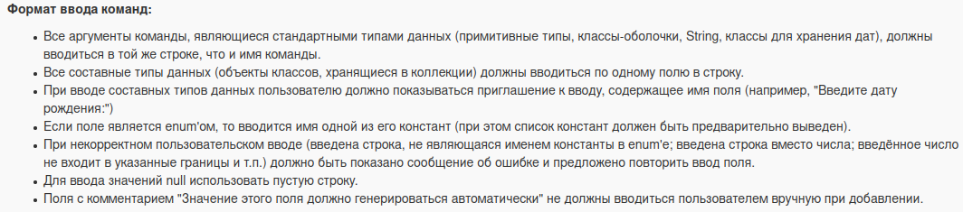
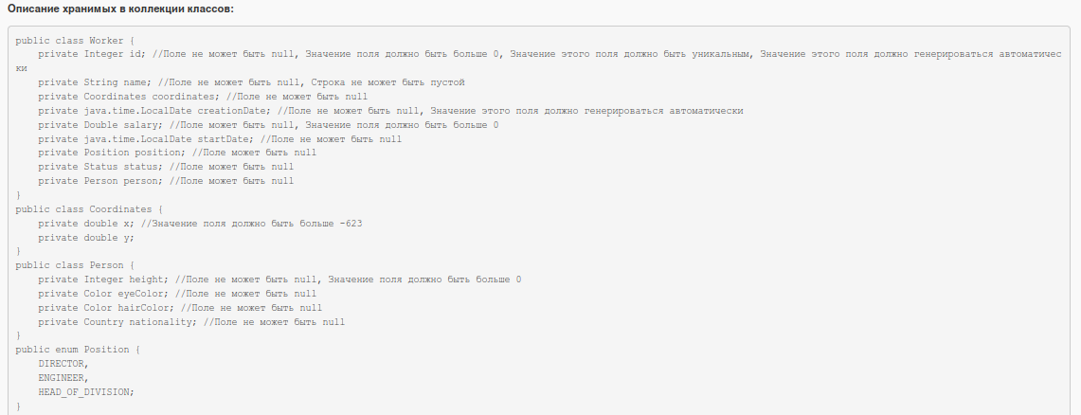

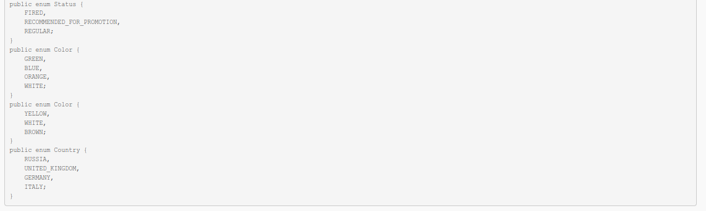
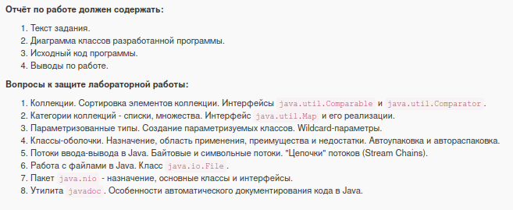
Ссылка на код: https://github.com/stmikeal/Lab5_prog/tree/master

ВЫВОД:
Выполняя данную лабораторную работу, я научился работать с коллекциями: сортировать, добавлять и редактировать элементы коллекции. Взаимодействие с коллекцией осуществлялось через интерактивный режим, так я ознакомился с потоком ввода System.in, в котором нужно было предусмотреть всевозможные пользовательские ошибки ввода и обработать их. Трудность составило написание и обработка команды execute_script, которая может рекурсивно запускать и другие скрипты. Сама коллекция автоматически заполняется из входного файла, что реализовано с помощью цепочки потоков FileInputStream и BufferedInputStream. Данные в файлах должны храниться в формате xml – для сериализации/десериализации этих данных понадобилось найти подходящую утилиту и изучить основы работы с ней – таковой оказался парсер JAXB, который был (по какой-то причине) удален из JDK после Java 8. Хотя ошибок во входном файле не предусматривалось, их обработка присутствует. Для возможности сортировки коллекции ознакомился с интерфейсами Comparable и Comparator, которые позволяют самостоятельно выбрать правила сравнения элементов при сортировке. Для автоматического создания и форматированного вывода поля creationDate потребовалось найти необходимые методы классов LocalDateTime и DateTimeFormatter. Так как в коллекции могут храниться только ссылочные типы данных, я узнал о существовании классов-обёрток для примитивов. Для ознакомления стороннего пользователя с проектом значимые части кода были задокументированы в формате Javadoc.

